Tisková zpráva, 30. července 2015

Češi chtějí více divoké přírody, ukázal výzkum Masarykovy univerzity

Nově zveřejněný reprezentativní výzkum provedený na vzorku 2 023 dotazovaných zjišťoval, jak často Češi navštěvují divokou přírodu a co si myslí o její ochraně.
Výzkum Katedry environmentálních studií Masarykovy univerzity se jako první svého druhu zaměřil na podrobné zmapování vztahu Čechů k divoké přírodě, tedy oblastem, kde probíhá přírodní vývoj bez zásahů člověka.
Výsledky ukázaly, že významná část české veřejnosti vnímá tato území pozitivně a podporuje jejich ochranu: celých 71 % souhlasí s tím, že je potřeba chránit divokou přírodu v České republice, nesouhlasí 9 % oslovených, zbylí na to nemají názor. Největší odpovědnost za ochranu divoké přírody přitom podle české veřejnosti nese zejména Ministerstvo životního prostředí, dále národní parky, česká vláda, ekologická sdružení a lesníci.
Ekopsycholog Jan Krajhanzl, vedoucí výzkumného týmu, k tomu doplňuje: „Jednoznačně se ukázalo, že Češi si přejí v České republice více divoké přírody, než jí v současné době je. Zatímco nyní tvoří rozloha přírodních oblastí bez zásahů člověka přibližně 0,3 % českého území , veřejnost jejich rozlohu odhaduje na 10 % – a přála by si navíc ještě 3 % divoké přírody na území České republiky. Výsledky zároveň ukazují, že rozšiřování divoké přírody má u nás širokou podporu – počet příznivců rozšiřování je více než dvakrát vyšší než počet odpůrců.“
Za divokou přírodou v České republice vyráží alespoň jednou ročně 38 % veřejnosti a za zahraniční divokou přírodou 9 %. „Přestože u nás každoročně cestují do divoké přírody jen někteří lidé, tento druh turistiky tu má zajímavý potenciál – ukazuje se totiž, že divočina Čechy láká a má pro ně příchuť něčeho krásného, neznámého, skoro až exotického. Naprostá většina české veřejnosti si podle našich výsledků spojuje divokou přírodu s řadou silných atraktivních prožitků: nejvíce s divokými scenériemi, setkáními se vzácnými zvířaty, výhledy do krajiny a kvetoucími divokými květinami,” dodává sociolog z Masarykovy univerzity Jan Skalík.

Kontakt: PhDr. Jan Krajhanzl, Ph.D., jan.krajhanzl@gmail.com
Více informací o tomto výzkumu najdete na webu: http://humenv.fss.muni.cz/divocina
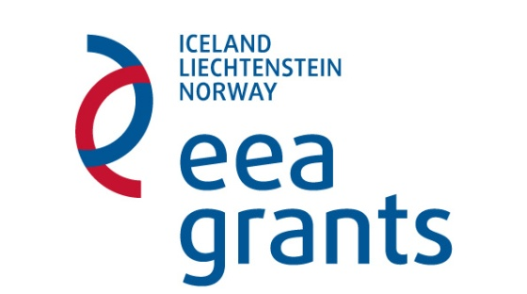
Výzkum byl realizován v rámci projektu č. EHP-CZ02-OV-1-006-2014 s názvem “Zvyšováním povědomí veřejnosti k lepší ochraně biodiverzity v ČR”, který je podpořen grantem z Islandu, Lichtenštejnska a Norska v rámci EHP fondů 2009-2014.

